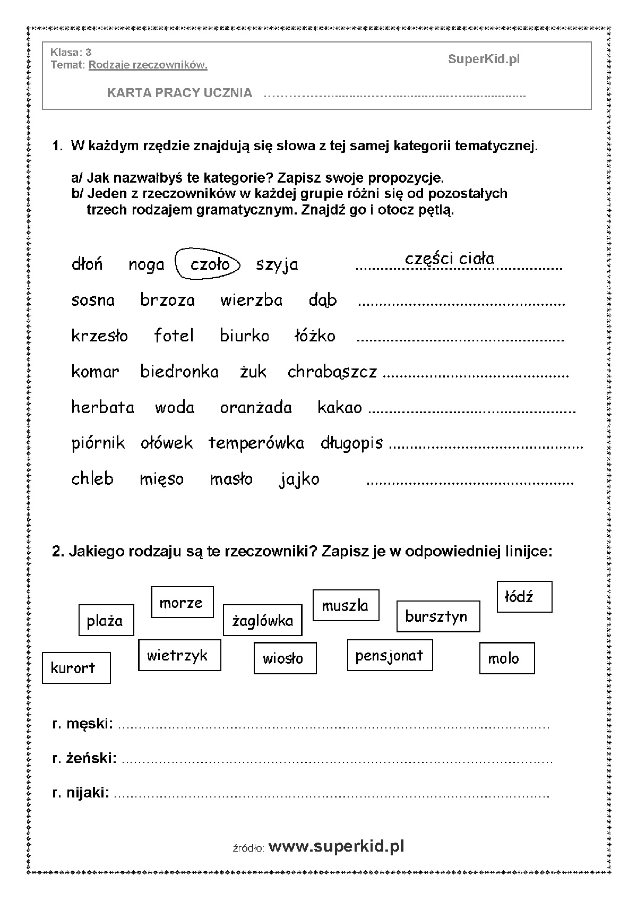
Przypomnienie: r. męski - ten, r. żeński - ta r. nijaki - to

